Thư viện trường TH Số 2 Tây Giang

BÀI TRUYỀN THÔNG
Chào mừng ngày Sách và văn hóa đọc lần thứ 3 năm 2024

Kính thưa quý thầy cô giáo cùng toàn thể các em học sinh thân mến!
Trong đời sống tinh thần của mỗi chúng ta, sách là sản phẩm văn hóa tinh thần, là kho tàng tri thức đóng vai trò quan trọng. Là người thầy vĩ đại thắp sáng trong mỗi chúng ta nguồn tri thức vô tận, dạy cho chúng ta cách sống, cách làm người hướng tới những giá trị nhân văn cao cả. có thể nói sách là những người bạn gần gũi chia sẽ mọi niềm vui nỗi buồn của mỗi người. Và đọc sách đã trở thành một nhu cầu cần thiết không thể thiếu của mỗi con người.
Hưởng ứng ngày Sách và Văn hóa đọc lần thứ 3 với chủ đề: “Sách hay cần bạn đọc”; “Sách quý tặng bạn”; “Tặng sách hay - Mua sách thật” “Sách hay: Mắt đọc - Tai nghe". Sáng ngày 15 tháng 4 năm 2024 trong giờ chào cờ Thư viện trường TH Số 2 Tây Giang phối hợp với tổ cộng tác viên Thư viện phát động hưởng ứng ngày Sách và Văn hóa đọc lần thứ 3 năm 2024.
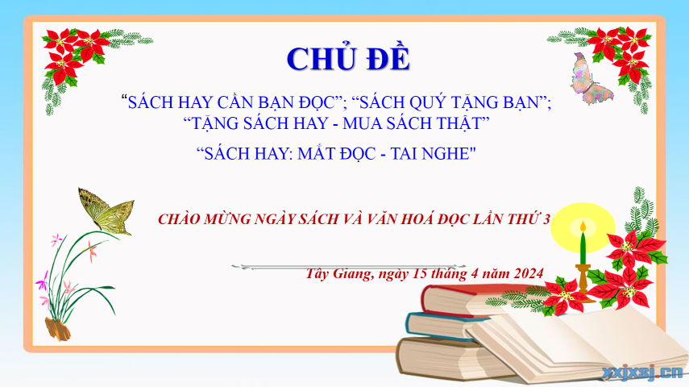
Trong những ngày hưởng ứng ngày Sách và Văn hóa đọc lần 3 Thư viện sẽ tổ chức các hoạt động như:
- Tuyên truyền Ngày Sách.
- Thi rung chuông vàng trả lời câu hỏi về sách.
- Giới thiệu phần mềm thư viện của trường.
- Phát động phong trào đọc sách tại thư viện.
Hy vọng ngày hội đọc sách năm nay sẽ tạo nên không gian văn hóa vui và bổ ích cho tất cả các bạn đọc những ai yêu quý sách sẽ có những kiến thức hữu ích để phục vụ cho công việc giảng dạy và học tập.
Tây Giang, ngày 11 tháng 4 năm 2024

Người viết: Văn Nữ Tường Giao

